# **[07_arquitectura](http://cursohibernate.es/doku.php?id=unidades:06_objetos_validaciones:04_listeners&idx=unidades%3A07_arquitectura)**

# HibernateUtil es una clase

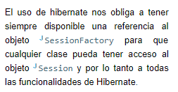

 Esta clase que debemos crearnos nosotros y que no está incluida en Hibernate

## Acceso a SessionFactory

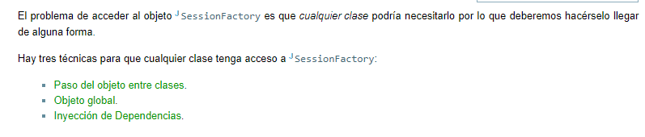

# Excepciones

## Tratamiento de Excepciones

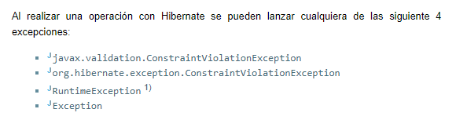

## Nombres de las columnas

